**RETEKESS TD015**

**Руководство пользователя**

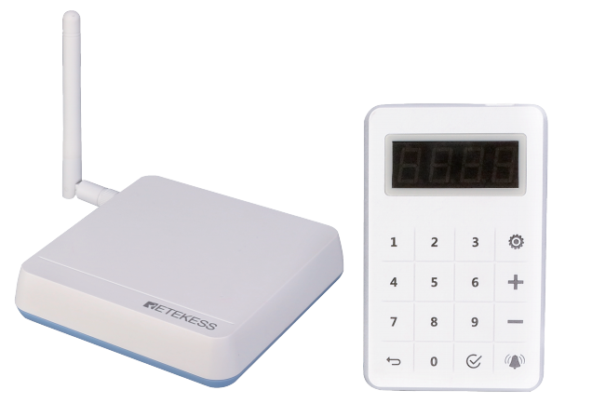

**Список продуктов**

● Корпус приемника * 1

● Мощность корпуса приемника * 1 (5 В / 2 А)

● Пульт дистанционного управления * 1

● Клавиатура * 1

● Питание клавиатуры * 1 (9 В / 1 А)

● Кабель HDMI * 1

● Антенный кабель * 1

